Самая большая в мире площадь тундры
В России 3 млн. км² или 18% территории страны занято тундрой. Обширную равнину, испещрённую окнами озёр и болот покрывает ковёр из мхов и лишайников. Типичную тундру можно увидеть на полуострове Таймыр – самом северном полуострове Азии.
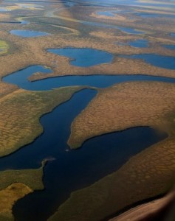Обширные пространства Таймыра занимает пятнистая или полигональная тундра: этот необыкновенный ландшафт состоит из болотистых участков и маленьких озёр, разделённых грунтовыми валиками наподобие сотовых ячеек неправильной формы. Это результат постоянного замерзания и оттаивания почвы, вызывающего её растрескивание. Ледяные клинья, постепенно формирующиеся в этих трещинах, выталкивают вмещающую их породу на поверхность и получаются валики, а оттаявший слой и вода стекают по их склонам вниз. Вечная мерзлота, то есть верхний слой земли с устойчивой отрицательной температурой, занимает значительную часть тундры. Летом тонкий верхний слой почвы оттаивает, и его болотистая поверхность покрывается цветами, а в конце лета и осенью – пламенеет жёлтым, оранжевым и красным ковром из ягод и осенних листьев. Здесь обитают северные олени, питающиеся лишайниками и мхами. Также в тундре водится множество леммингов. Роль этого зверька незавидна – служить пищей другим животным, но жизненный цикл многих полярных обитателей зависит от этого небольшого грызуна. Рост количества леммингов увеличивает и популяцию питающихся ими хищников, в том числе песца, горностая, белой совы. Когда популяция леммингов невелика, этим птицам и животным приходится искать другую добычу. Белая сова даже не откладывает яйца, если леммингов недостаточно, чтобы прокормить птенцов, а песцы массово покидают тундру и отправляются охотиться в леса. Водятся в тундре и волки, которые охотятся здесь на оленей и зайцев-беляков. Летом озёра и островки представляют собой отличные места для гнездования птиц. И всё же, несмотря на то, что тундра – это необычная местность, обладающая особым очарованием, стоит признать, что это довольно малопродуктивная экосистема. А ведь всего 10-12 тысяч лет назад – в конце плейстоцена – здесь были роскошные луга, «мамонтовая степь», кормившая огромные стада крупных травоядных. На них паслись многочисленные животные – бизоны, лошади, северные олени, овцебыки, шерстистые носороги и мамонты, а также хищные пещерные львы и волки. Остатки, а иногда и целые туши мамонтов, прекрасно сохранившиеся в условиях вечной мерзлоты, постоянно находят в этих местах. Последняя крупная находка была сделана в 2007 году на полуострове Ямал в верхнем течении реки Юрибей - оленевод Юрий Худи нашёл замороженную тушу детёныша мамонта. Находка оказалась уникальной, поскольку мамонтёнок сохранился идеально: уцелели хобот и глаза, а на теле осталась шерсть. Мамонтенка назвали Любой в честь жены Юрия Худи. Ученые полагают, что Любе более десяти тысяч лет, а умерла она в возрасте полугода, провалившись в глубокую расщелину. О причинах массового вымирания животных, населявших «мамонтовые степи», учёные спорят до сих пор.
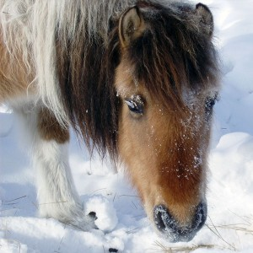
Косматых якутских лошадок некоторые учёные считают ровесницами мамонтов

Полюс холода Северного полушария
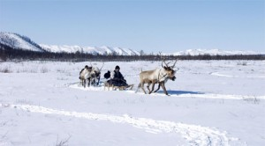В России расположен полюс холода Северного полушария. Он находится в посёлке Оймякон на северо-востоке Сибири, в Якутии. Население села – 521 человек. Оймякон находится в высоких широтах, продолжительность дня варьирует от 3 часов в декабре до 21 часа летом, летом здесь белые ночи и светло круглые сутки.
На местный климат влияет высокая широта села, очень большая удалённость от океана, что формирует резко континентальный климат, нахождение на высоте более 700 м над уровнем. Зимой в село стекается холодный воздух, так как оно находится в котловине.
Минимальная зарегистрированная температура на Оймяконе –67,7°С . Он же отличается наибольшими в Евразии колебаниями температуры в течение года – 108 градусов, или от –67,7°С зимой до +37°С летом.
На антарктической станции «Восток» и была отмечена самая низкая температура в мире. Но если учесть, что станция расположена на высоте 3488 м над уровнем моря, то после приведения минимальных температур, зарегистрированных там и на Оймяконе к уровню моря, они окажутся сопоставимыми.
При минус 60 живут до 100 лет
Оймякон – самый холодный населённый пункт на планете. Край невероятно суровый: зимой температура ниже 50 градусов здесь обычное дело, а бывает, что и зашкаливает за 60. Трудно представить, что в таких условиях могут жить люди, и уж совсем невероятным кажется то, что этот район знаменит своими долгожителями.

Самый большой лес на Земле
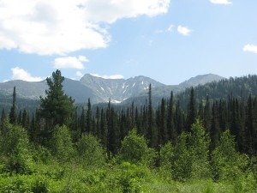На территории России находится самый большой лес на планете – сибирская тайга. Таежные леса начинаются в Европейской части России и, разрастаясь от верховьев Волги и Финского залива на Восток, покрывают Урал, Алтай, всю Западную и Восточную Сибирь, пробираясь в степные широты и захватывая Дальний Восток. Таежная зона занимает более 79% площади лесного фонда страны и простирается на 9 тысяч км. Тайга расположена в двух климатических поясах – субарктическом и умеренном, поэтому природные различия внутри нее довольно значительны. Главные породы темнохвойной тайги – кедр, ель, пихта, светлохвойной – лиственница, сосна. Кроме них растут береза и осина, которые появляются на месте выгоревших или вырубленных хвойных пород. Темнохвойная тайга сумрачна. Кроны деревьев смыкаются, едва пропуская солнечные лучи, поэтому здесь нет подлеска – только мхи, папоротники. Сырой лесной воздух напоен ароматом хвои и смолы. В светлохвойной тайге царит лиственница – одно из самых выносливых деревьев, ее корневая система приспособлена даже к многолетней мерзлоте. Древесина лиственницы – прочнейший материал, который служит сотни лет. Растительность здесь разнообразнее: под защитой деревьев в светлохвойной тайге растут кустарники ольховника, карликовых берез, различных ягод. В России наибольшая в мире площадь лесов и объём лесных ресурсов. Леса занимают 7,7 млн кв км., или 45% территории страны; запасы древесины оцениваются в 80 млрд куб.м. Это примерно 17% от всей мировой площади лесов и более 20% мировых запасов древесины. Однако экологическая ценность лесов гораздо выше любой экономической выгоды. Леса активно влияют на многие процессы, происходящие на Земле. Они поддерживают климатический баланс, регулируя содержание углекислого газа и кислорода в атмосфере, очищают воздух от химических загрязнений. Сибирская тайга производит кислород для всего Северного полушария нашей планеты. Леса накапливают влагу, определяя режимы рек и других водных объектов, защищают почву от эрозии, сохраняют биологическое разнообразие Земли, являясь домом для сотен животных. Леса – одна из важнейших частей биосферы планеты, они поддерживают здоровую, пригодную для жизни среду, и от их сохранения зависит благополучие человека.

Каспийское море – самый большой в мире континентальный водоём
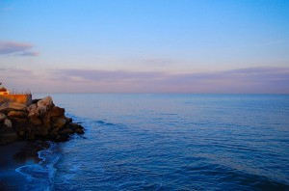
Каспийское море является самым большим внутренним водоемом в мире. Его площадь составляет около 370 тысяч квадратных километров, то есть более чем в четыре раза превосходит самое крупное пресноводное озеро – Верхнее озеро, расположенное в Северной Америке. На первый взгляд, Каспийское море тоже логичнее было бы причислить к озерам, ведь оно никак не сообщается с Мировым океаном. Тем не менее, по составу воды и, как следствие, обитающим здесь животным и растениям, оно ближе к морям. Например, здесь можно встретить медуз, которые обычно обитают только в морях. И это неслучайно. Дело в том, что в далеком прошлом Каспийское море, как и Черное, и Средиземное были частью одного крупного водоема – так называемого моря Тетис. Оно застало еще эпоху Динозавров, и 50 миллионов лет назад занимало большую часть восточной Европы. Впоследствии море Тетис значительно уменьшилось в размерах, раздробившись на ряд более мелких водоемов, которые существуют и поныне. Последние 30 миллионов лет Каспий несколько раз то терял, то снова приобретал связь с Мировым океаном. Соленость часто менялась, что не могло не сказаться на биосфере. В настоящее время здесь обитает большое количество эндемичных видов, т.е. видов, сохранившихся лишь на ограниченных территориях. Например, здесь обитает уникальное животное - каспийский тюлень (как правило, тюлени обитают лишь в приполярных широтах).
В последнее время все более волнующим становится вопрос о причинах понижения уровня Каспийского моря. С 1929 по 1978 год уровень Каспийского моря снизился с -26 до -29 м над уровнем моря. В результате Каспийское море значительно уменьшилось в размерах (еще в 1929 году площадь была равна 420 тысячам кв. км). Это сильно взволновало ученых, начали даже разрабатываться проекты по изменению стоков некоторых рек. Но уже в 1978 падение неожиданно сменилось поднятием, большая территория вновь оказалась под водой, хотя прежний уровень так и не был достигнут. Виновен ли в этом человек и есть ли причины для беспокойства – вопрос спорный. Уровень Каспийского моря довольно неустойчив. За последние полмиллиона лет его высота колебалась от -140 до +50 м над уровнем моря, и даже несколько раз восстанавливалась связь с Черным морем.

Эльбрус – самая высокая вершина России и Европы
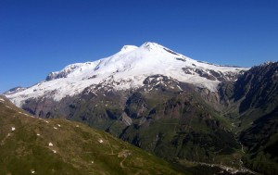То, что Эльбрус выше Монблана, сомнений не вызывает. Его высота достигает 5642 метров над уровнем моря, что примерно на 800 метров больше уровня высочайшей вершины Альп. Растительность на южных склонах Кавказа резко отличается от той, что расположена с северной стороны. К югу от водораздела она по большей части субтропическая, а к северу — преобладают лесостепи. Это происходит потому, что Кавказ защищает Закавказье от холодных воздушных масс и является естественной границей, разделяющей природные зоны. И это далеко не единственный аргумент в пользу того, что граница между Европой и Азией проходит по главному водоразделу Кавказского хребта.
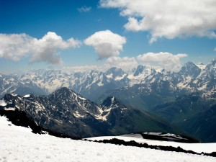 Эльбрус называют «двуглавой горой», ведь вершины у него две: западная – самая высокая и восточная, которая ниже Западной всего на 21 метр. Вершины Эльбруса покрыты снежно-ледяной шапкой, от которой по склонам спускаются многочисленные ледники. В последнее время они значительно сократились в размерах и продолжают стремительно уменьшаться, ежегодно отступая на десятки метров. У учёных нет единого мнения насчёт причин столь быстрого таяния снеговых покровов Эльбруса. Многие связывают его с глобальным потеплением. Но ряд учёных верит, что всё дело в пробуждающейся вулканической активности Эльбруса. Дело в том, что Эльбрус – гора вулканического происхождения. Последний раз он извергался в первых веках новой эры. В наши дни у учёных есть основания полагать, что скоро огненная гора вновь пробудится ото сна. Извержение такого крупного вулкана непременно обернулось бы катастрофой: лава расплавила бы ледники, и грязевые потоки устремились бы вниз по склонам, снося всё на своем пути. К счастью, вероятность извержения в ближайшие 50-100 лет мала, уверяют специалисты.
Окружают Эльбрус самые красивые и известные вершины Кавказа: Ушба, Донгуз-Орун, Накра-Тау.

Земля Франца-Иосифа – самый северный архипелаг на нашей планете
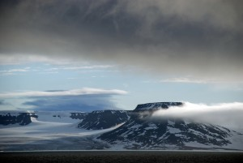Российский арктический архипелаг Земля Франца-Иосифа расположен в 900 км от Северного полюса, к востоку от Шпицбергена и к северо-западу от Новой Земли, далеко за полярным кругом. Он состоит из 191 острова. Почти весь архипелаг находится севернее 80-го градуса северной широты, полярная ночь здесь длится 125 суток, а полярный день – около 140. Площадь этого ледового архипелага 16 135 км², протяжённость 375 км с запада на восток и 234 км с юга на север. Рельеф островов Земли Франца-Иосифа своеобразен – здешние платообразные горы и возвышенности достигают высоты 400-490 м над уровнем моря.Местный климат весьма суров. Зимой здесь властвуют устойчивые морозы – 25-30 градусов по Цельсию, а шторма и метели – обычное дело. Лето же можно назвать летом с большой натяжкой – холодное и короткое, с температурой всего +1.
Острова занимают лишь 20% площади архипелага, да и земли как таковой тут немного – всё больше снег и лёд. На архипелаге развито покровное оледенение. Ледники покрывают около 85% территории. Они производят большое количество айсбергов длина которых доходит до 400 метров.
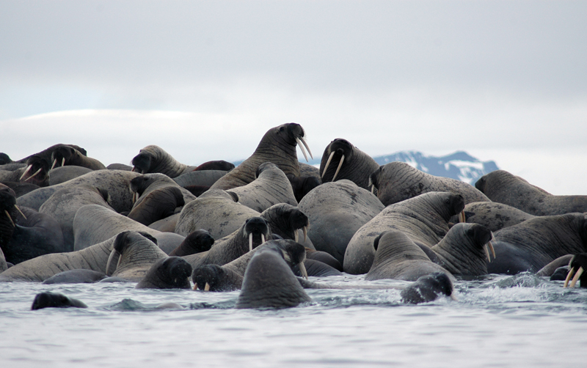

Транссибирская магистраль – самая длинная железная дорога в мире
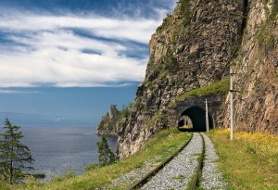В Москве на Ярославском вокзале есть памятный знак, на который нанесено две цифры – 0 и 9298. Знак представляет собой точную копию чугунного верстового столба начала века и обозначает нулевой километр самой длинной в мире железнодорожной магистрали – Транссиба, а цифра на нём – это её протяжённость в километрах. Транссибирская магистраль, или Транссиб, – самая длинная железная дорога на планете. Её важность для России трудно переоценить. Гигантская магистраль соединяет Европейскую часть, Урал, Сибирь и Дальний Восток России. Если же говорить шире, она связывает российские западные и южные порты, а также железнодорожные выходы в Европу (Санкт-Петербург, Калининград, Новороссийск) с тихоокеанскими портами и железнодорожными выходами в Азию (Владивосток, Находка, Ванино, Забайкальск). Транссибирская магистраль пересекает восемь часовых поясов, соединяет 87 российских городов и проходит по территории 5 федеральных округов и двух частей света. На Европу приходится около 19% длины Транссиба, на Азию – 81%. Условной границей Европы и Азии принят 1778-й км магистрали.
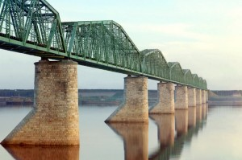
Мост через Каму, 1911 год. Фото: С.М. Прокудин-Горский
Официальной датой начала строительства Транссиба считается 19 (31) мая 1891 года, когда наследник российского престола и будущий император Николай II, возвращаясь из кругосветного путешествия, заложил недалеко от Владивостока первый камень Уссурийской железной дороги до Хабаровска на Амуре. Впоследствии этот отрезок стал частью Великой Сибирской железной дороги, но тогда, в момент его закладки, речь о таком масштабном государственном проекте ещё не шла. Стройкой века он стал позже, после того, как Витте высказал в докладе императору Александру III свою мечту о создании железной дороги из Европейской России до Владивостока. Работы по строительству железной дороги начались одновременно с двух сторон – от Челябинска и Владивостока и велись одновременно на нескольких участках. Скорость стройки потрясала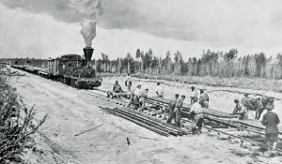
современников, особенно если учесть тяжелейшие условия, в которых трудились рабочие. Магистраль проходила через неосвоенные места, перевалы и участки вечной мерзлоты, инженерам приходилось решать сложнейшие задачи – возводить мосты через мощные сибирские реки, прокладывать длинные тоннели. При этом уровень технической оснащённости тогда был несравнимо ниже современного. Фактически, основными инструментами были лопаты, кирки и тачки. Неудивительно, что к строительству было привлечено большое количество людей, на многих тяжёлых участках использовался труд солдат и заключённых. Оценить размах стройки поможет, к примеру, такая цифра: в 1895-1896 годах на сооружениях Транссиба работало до 90 тысяч человек. В 1898 году западная линия подошла к Иркутску. Но ещё несколько лет пассажиры переправлялись через Байкал на пароме. Зимой от станции Байкал по льду прокладывали временные рельсы. Но, несмотря на все сложности, это было великое экономическое достижение: время путешествия из Москвы во Владивосток сократилось с трёх месяцев до двух недель.
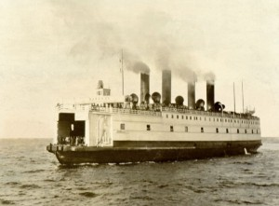Это интересно
С 1900 по 1904 годы поезда через Байкал перевозил 4000-тонный пароход «Байкал». Вагоны закатывались прямо на главную палубу, на которой было три рельсовых пути. Судно представляло собой нечто среднее между паромом, круизным лайнером и ледоколом. Оно было построено в английском городе Ньюкасл и перевезено в Россию, для чего понадобилось 7000 контейнеров. На его сборку ушло 2 года.
Непрерывный рельсовый путь между Санкт-Петербургом и Владивостоком появился после начала рабочего движения по Кругобайкальской железной дороге 18 сентября (1 октября) 1904 года. Именно эта дата считается днём рождения Транссиба, хотя работы на магистрали продолжались ещё много лет, а вторая колея дороги была достроена уже в советское время – в 1938 году.

Ключевская сопка – самый высокий и активный вулкан Евразии
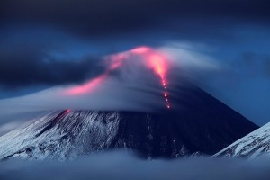Идеально симметричная, покрытая снегом «огненная гора» – это не только самый высокий действующий вулкан Евразии, он ещё и самый активный. С самого начала его функционирования и до наших дней неизвестно ни одного длительного периода его затухания. Усеченный конус Ключевской сопки возвышается на склонах древнего потухшего вулкана. 340 км³ пеплов и лав успели накопиться тут всего за 50 тысяч лет, минувших с последней межледниковой эпохи. Диаметр основания Ключевской сопки – около 15 км, диаметр кратера – 550–600 м, крутизна склонов – 32–33 градуса.
Извержения происходят как в виде взрывов, так и в виде излияний. Склоны вулкана покрыты многочисленными конусами и кратерами, сформированными более, чем 100 склоновыми извержениями за последние 3000 лет. Однако большинство извержений происходит из вершинного кратера диаметром 550-600 м.
Высота Ключевской сопки – 4 850 метров может измениться при очередном извержении. После того, как вулкан последний раз грозно заговорил в 2009 году, его высота ещё приблизилась к круглой цифре в 5 000 метров.
«Огнедышащий край» – Камчатка – расположен на стыке двух крупных тектонических плит, Евразийской и Тихоокеанской, движения которых и вызывают вулканические процессы. На восточном побережье полуострова, на территории в ¼ Сицилии находится около 330 вулканов, из которых 29 – действующие. Вулканы Камчатки являются самым активным звеном Огненного кольца – грандиозной цепи вулканов, окаймляющих Тихий океан.

